PONIEDZIAŁEK 18. 05. 2020 r.
TEMAT: Motyle – latające kwiaty.
- Przyjrzyj się obrazkom łąki.
- Opowiedz co na nich widzisz.
- Ułóż samodzielnie po dwa zdania na temat każdego obrazka
- Podaj, jeśli potrafisz nazwy kwiatów i owadów znajdujących się na obrazkach – podziel je na sylaby i głoski.
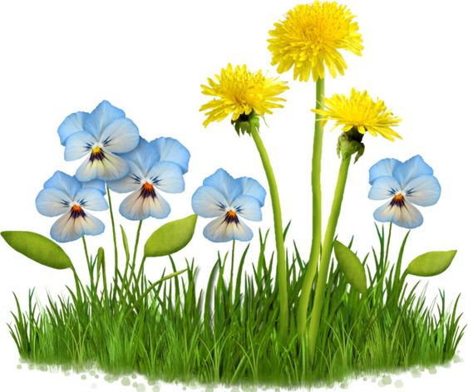

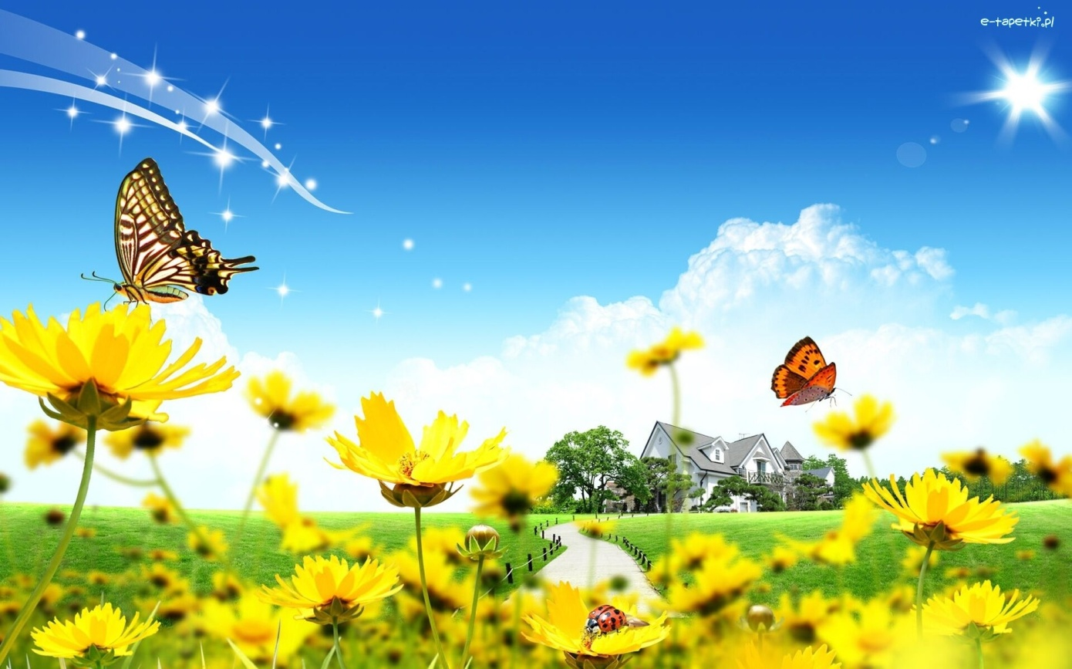

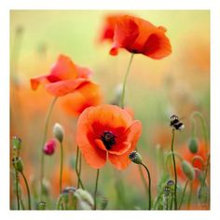

2. Przyjrzyj się przedstawionym motylom. Opowiedz jak wyglądają . Porównaj ze sobą dwa wybrane motyle i powiedz czym różnią się od siebie.

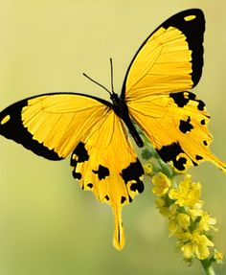
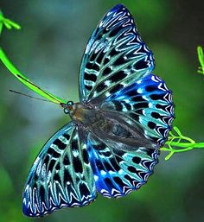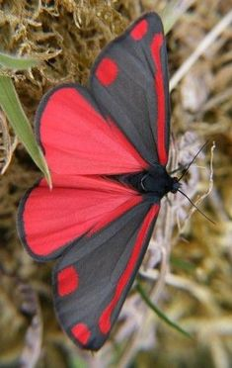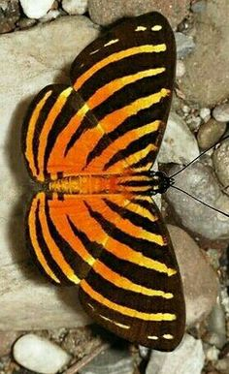

- Posłuchaj ciekawostek o motylach.
Wyróżniamy ponad 150 tysięcy gatunków motyli z czego w Polsce spotkać można ponad 3 tysiące.
Motyle występują praktycznie na całym świecie za wyjątkiem Antarktydy.
Do motyli zaliczamy zarówno gatunki dzienne, jak i ćmy.
Ciało motyli zbudowane jest z segmentów obudowanych chitynowym pancerzykiem, które są połączone ze sobą błoniastymi stawami. Dzięki temu motyle mogą się swobodnie poruszać. Na ciało motyla składają się: głowa, tułów i odwłok.
Motyle to najbardziej zaawansowane ewolucyjnie owady.
Niektóre motyle są w stanie poruszać się z prędkością 55 kilometrów na godzinę.
Posiadają dwie pary skrzydeł pokrytych łuskami.
Niektóre motyle, jak fruczak gołąbek mogą wykonywać nawet 5000 uderzeń skrzydłami na minutę.
Motyle stanowią drugą co do liczebności grupę owadów, ustępując tylko i wyłącznie chrząszczom.
Postacią larwalną motyla jest gąsienica.
Ich pożywieniem najczęściej są miękkie części roślin. Zdarzają się jednak również gąsienice mięsożerne a nawet kanibale. Gąsienica to jedyne stadium rozwoju owada, w którym rośnie.
Dorosłą formę motyla nazywamy imago.
Przeziernik osowiec jest motylem łudząco przypominającym osę.
Podczas lotu może wydawać również dźwięki przypominające te owady. Motyle te są przykładem mimikry, cecha ta chroni owady przed drapieżnikami.
Ornithoptera alexandrae to gatunek motyla z rodziny paziowatych. Jest największym dziennym motylem świata.
Rozpiętość jego skrzydeł może dochodzić do 28 centymetrów. Jest gatunkiem endemicznym, występuje w Nowej Gwinei. Jest zagrożony ze strony kłusowników a cena za egzemplarz na czarnym rynku może dochodzić do kilku tysięcy dolarów.
Długość życia motyli waha się w zależności od gatunku od kilku godzin do kilku miesięcy.
Istnieją motyle, których samice nie posiadają skrzydeł.
Na obszarze polski znaleziono 3156 gatunków motyli z czego 164 to gatunki dzienne.
Największymi motylami występującymi w Polsce są: zmierzchnica trupia główka i pawica gruszkówka.

- Wykonaj zadania w książce ze str. 76.
- Posłuchaj uważnie wiersza przeczytanego przez mamę lub tatę.
- Wymień nazwy mieszkańców łąki, o których mowa w wierszu - postaraj się zrobić to najdokładniej, jak tylko potrafisz, nie zaglądając do książki.
- Przyjrzyj się ilustracji w książce – odszukaj zwierzęta i owady występujące w wierszu – nazwij je.
- Powiedz, kto wydał bal na łące?
- Zaproś kogoś z rodziny – mamę, tatę, rodzeństwo i zatańczcie przy ulubionej muzyce jak motyle.

- Wykonaj zadanie w książce ze str. 77.

- Poproś mamę lub tatę o paski kolorowej bibuły lub wstążki i zaproś kogo zechcesz do proponowanej zabawy.
- Wyrzuć do góry paski bibuły (wstążki) i postaraj się złapać je tuż nad podłogą – uważaj, aby nie zdążyła dotknąć podłogi.
- Stań w rozkroku, a następnie przekładaj bibułę z ręki do ręki na kształt ósemki pomiędzy rozstawionymi nogami.
- Dmuchaj na paski bibuły raz z mniejszym, raz z większym natężeniem – postaraj się, aby bibuła jak najdłużej utrzymywała się w poziomie.
- Stań naprzeciw mamy, taty lub kogoś z rodzeństwa i na zmianę, niczym w lustrze naśladujcie swoje ruchy.

- Praca plastyczna – motyl – wydzieranka.
Wyklej kawałkami kolorowego papieru lub gazety szablon motyla, a następnie wytnij go. Poproś dorosłą osobę, aby przywiązali do motyla nitkę. Tak wykonanego motyla możesz wykorzystać do zabawy zamiast bibuły czy wstążki.

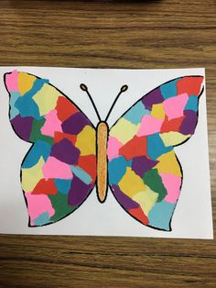

- Wykonaj zadanie w książce „Czytam, liczę, piszę” ze str. 88.
- Przyjrzyj się jak zbudowany jest motyl, zapamiętaj jego budowę. Następnie postaraj się narysować motyla z pamięci w ten sposób, aby miał głowę, czułki, dwie pary nóg, tułów i skrzydła. Pracę wykonaj za pomocą kolorowych kredek. Powodzenia
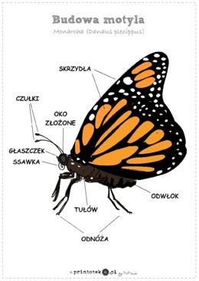

WTOREK 19. 05. 2020 r.
TEMAT: Czytamy o wiośnie.
- Wykonaj zadanie w książce „czytam, liczę, piszę” ze str. 89 – przeczytaj nazwy zwierząt i roślin przedstawionych na zdjęciach.

- Wykonaj zadanie w książce „Karty pracy” cz. 4 ze str. 40-41.
- Obejrzyj obrazek przedstawiony w książce.
- Opowiedz, co się na nim znajduje?
- Odszukaj i nazwij zwierzęta zamieszkujące łąkę.
- Przeczytaj wyrazy znajdujące się pod ilustracją.
- Podziel na sylaby i głoski następujące wyrazy: mak, żaby, osy, motyle, trawa, stokrotka.
- Ułóż samodzielnie trzy zdania na temat obrazka – policz słowa w ułożonych zdaniach.

- Obejrzyj razem z rodziną film o łące.

https://www.youtube.com/watch?v=LKLf5EN1Ff4

- O jakich roślinach opowiada Skrzat Borówka?
- Jakie zwierzęta i owady zamieszkują łąkę?
- Jakie ciekawostki o mieszkańcach łąki przedstawia Skrzat Borówka?
- Wykonaj pracę plastyczną na temat łąki zaproponowaną przez Zosię i Hanię lub przy użyciu farb według następującej instrukcji:
- przygotuj białą kartkę z bloku technicznego A4, farby plakatowe, szeroki pędzel, słomki do napojów;
- przy pomocy pędzla i zielonej farby nakrop dół kartki;
- przy użyciu rurki do napojów delikatnie rozdmuchaj zieloną farbę (od dołu kartki do góry);
- na rozdmuchaną zieloną farbę nakrop inne kolory – rozdmuchaj je delikatnie;
- palcem maczanym w farbie odbij na kartce kwiaty, motyle, słońce, chmury… - powodzenia

- Wykonaj w książce „Karty pracy” cz. 4 zadania ze str. 42, 43, 44.

- Posłuchaj piosenki „Wiosna na łące” – poproś rodziców o przeczytanie jej tekstu.

https://www.youtube.com/watch?v=814z9Tpphkw

- Dziś na łąkę przyszła Wiosna
kwiecistej sukience,
budzi maki i stokrotki
jaskry i kaczeńce.

Ref.: Ptaki trele wyśpiewują,
Świeci ciepłe słońce,
W rosie kąpią się biedronki,
Wiosna już na łące.
- Świerszcz zielone stroi skrzypce,
da dziś pierwszy koncert,
tańczą pszczoły i motyle,
żabki i chrabąszcze.
Ref.: Ptaki…
- Tak się wszyscy cieszą wiosną,
tańczą i śpiewają,
nawet krecik wyszedł z norki,
z myszką pląsa żwawo.
Ref.: Ptaki…

- Odpowiedz na pytania dotyczące piosenki.
- Kto przyszedł na łąkę?
- W co była ubrana Wiosna?
- Jakie kwiaty obudziła Wiosna?
- Gdzie kąpały się biedronki?
- Jakie zwierzęta tańczyły na łące?

- Obejrzyj ilustracje, wybierz jedną i opowiedz, co na niej widzisz?

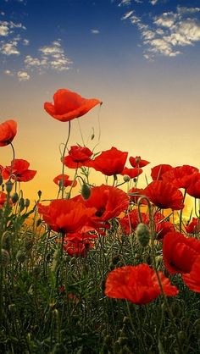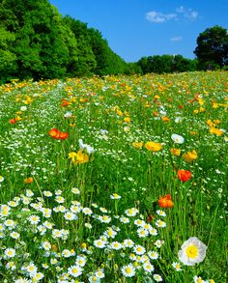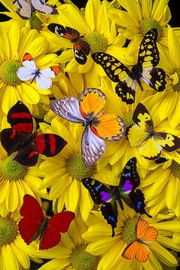

ŚRODA 20. 05. 2020 r.
TEMAT: Łąka wiosną.
- Wykonaj zadania w książce „karty pracy” cz. 4 ze str. 45, 46, 47.

- Nazwij mieszkańców łąki, których widzisz na przedstawionych obrazkach, a następnie podziel ich nazwy na sylaby i głoski. Powiedz, jaką głoskę słyszysz na początku każdego wyrazu.
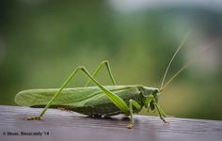
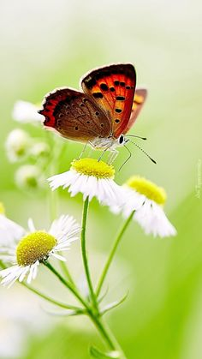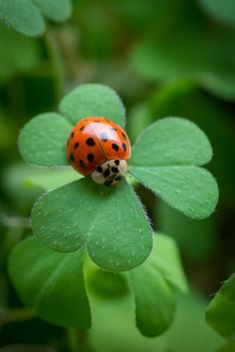
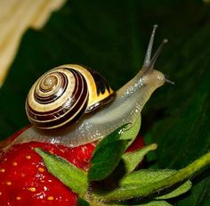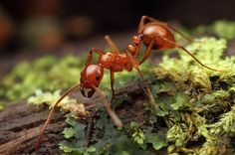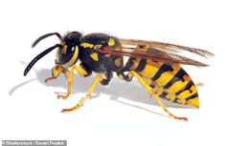

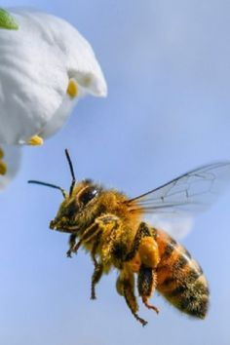
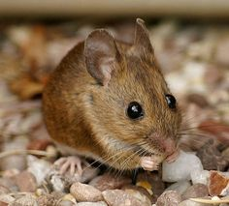
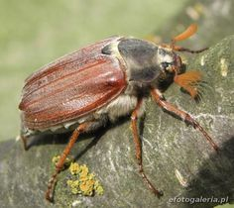
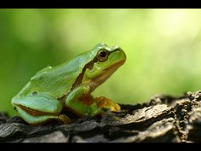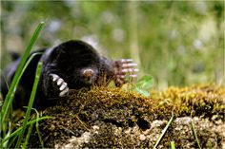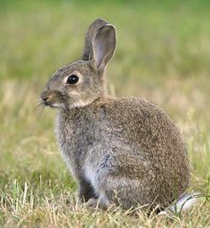

- Przeczytaj wyrazy, wybierz cztery spośród nich i ułóż z nimi zdania, np. Motyl ma kolorowe skrzydła.
Mrówka jest bardzo mała.

MOTYL,
BIEDRONKA,
PASIKONIK,
ŚLIMAK,
MRÓWKA,
OSA,
ŻABA,
KRET,
MYSZ,
CHRABĄSZCZ,
PSZCZOŁA,
ZAJĄC.

- Posłuchaj razem z rodzicami piosenki „Wiosna na łące” – postaraj się to zrobić przynajmniej kilka razy, a następnie przy pomocy osoby dorosłej , metodą ze słuchu, zapamiętuj fragmenty piosenki, jednocześnie próbując ją śpiewać.
- Przy pomocy trzech kredek (zielonej, czerwonej i żółtej) pastelowych lub świecowych, narysuj na białej kartce A4 z bloku technicznego, swoją wymarzoną wiosenną łąkę. Wykonaną pracą możesz ozdobić swój pokój lub podarować ją komuś wyjątkowemu w prezencie.
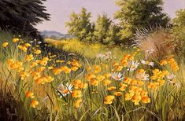
Możesz wzorować się na poniższych ilustracjach.
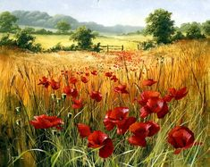
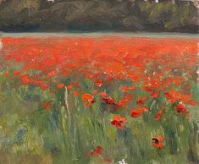
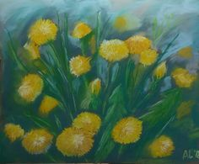

- Poproś rodziców lub inna osobę, aby przeczytali poniższe ciekawostki o łące i jej mieszkańcach.

Łąka jest bardzo interesującym eksploracyjnie środowiskiem przyrodniczym. Roślinność łąki skrywa w sobie wiele tajemnic, niespodzianek, ciekawostek, które właśnie teraz będziemy poznawać. Jest ekosystemem utworzonym naturalnie, półnaturalnie lub sztucznie. Łąka jest gęsto pokryta roślinami zielonymi; jej mieszkańcami są liczne zwierzęta, głównie owady oraz pająki. W ciągu roku na łące cały czas zachodzą zmiany. Wiosną łąka jest zielona, wówczas rozwijają się liście traw. Następnym etapem w przemianach zachodzących na łące jest pojawianie się pierwszych kwiatów, a są to: kaczeńce, pierwiosnki, jaskry. Pojawienie się tych kwiatów na łące sprawia, że nabiera ona barwy żółtawej. Mniszek lekarski jest bardzo popularną rośliną łąkową, a jego żółte kwiaty zmieniają się w białe puszyste kule, które są nasionami wraz z aparatem lotnym. Późną wiosną łąka zmienia barwę na bladożółtą. Kwitną wówczas stokrotki i rzeżucha. Z końcem maja i na początku czerwca łąka jest w pełni rozkwitu. To czas kwitnienia złocieni, niezapominajek oraz traw. Jest to także idealny okres koszenia łąki, wartość odżywcza traw jest bowiem wtedy najwyższa. Po skoszeniu cała roślinność szybko odrasta, a w okresie lata pojawiają się nowe rośliny, np. dzwonki i dzika pietruszka. Pszczoły, muchy, trzmiele i motyle zapylają rośliny rosnące na łące. W glebie znajduje się duża ilość grzybów, bakterii, dżdżownic i larw owadów. Organizmy te wzbogacają glebę w niezbędne substancje mineralne. Na łące spotykamy żaby, bociany, czajki i szpaki. Często dostrzec można także kopce kretów, a w powietrzu pojawiają się krążące myszołowy polujące na myszy i pasikoniki.
Duża różnorodność roślin łąkowych wabi zwierzęta, a wśród nich najwięcej jest owadów. Do najbardziej widocznych należą różnobarwne motyle: rusałka pawik, bielinek kapustnik, cytrynek. Obserwując dokładnie kwiaty rosnące na łące, dostrzeżemy także inne owady spijające nektar i zbierające pyłek, takie jak pszczoły i trzmiele. Na łąkach spotkać można pasikoniki i świerszcze. Bytują tu też liczne motyle, mrówki oraz pająki. Wśród roślinności łąkowej doskonale czują się np. żaba trawna i ropuchy oraz jaszczurki. Łąkę jako miejsce gniazdowania wybrały sobie kuropatwy i przepiórki, natomiast pożywienia na łąkach szukają np. szczygły, myszołowy oraz niewielkie ssaki, takie jak: myszy, krety i zające. Częstymi gośćmi na łąkach bywają bociany i wrony. Z bezkręgowców na łące możemy odnaleźć ślimaki zajadające się soczystymi liśćmi.
Świerszcze, podobnie jak pasikoniki, wydają dźwięki – „śpiewają”, pocierając o siebie skrzydełka. Świerszcze polne kończą swój „śpiew” w czerwcu, a w sierpniu „śpiewać” zaczynają pasikoniki zielone.

- Odpowiedz na pytania:
- Co to jest łąka?
- Czym pokryta jest łąka?
- Wymień rośliny rosnące na łące, które udało Ci się zapamiętać.
- Jakie zwierzęta są mieszkańcami łąki?

CZWARTEK 21. 05. 2020 r.
TEMAT: Biedronka
- Uważnie przyjrzyj się ilustracjom, powiedz kto się na nich ukrył?

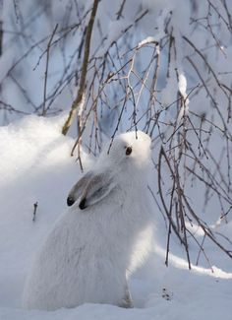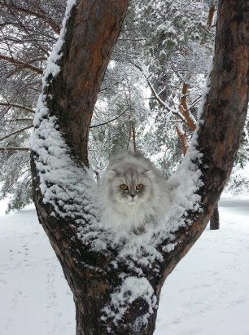

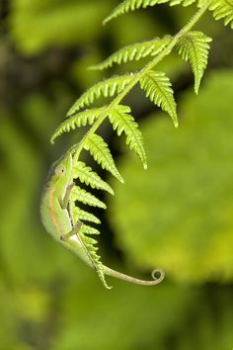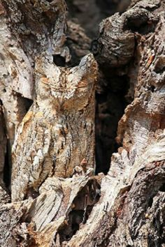

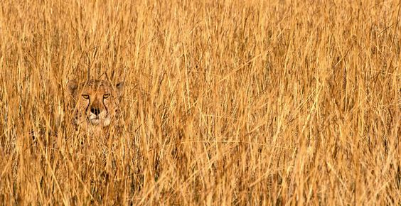
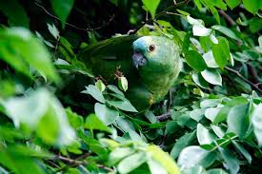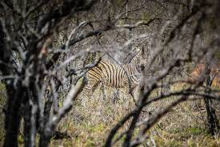
- Na podstawie obejrzanych ilustracji odpowiedz na pytania.
- Czy trudno było Ci odszukać zwierzęta ukryte na ilustracjach?
- Dlaczego zwierzęta upodobniają się do otoczenia?
- Które zwierzęta upodobniają się do otoczenia i dlaczego – bezbronne czy drapieżniki?
- Jak nazywa się przybieranie przez zwierzęta barwy ochronnej? (kamuflaż)

- Poproś rodziców lub inna osobę, aby przeczytali Tobie czym jest kamuflaż i dlaczego używają go zwierzęta.
Dla zwierząt żyjących w środowisku naturalnym najważniejsze jest przetrwanie. Każde przystosowanie, które zwiększa szanse na przeżycie jest niezwykle ważne. Ten prosty fakt spowodował wykształcenie się u wielu gatunków różnych sposobów obrony. Ewolucja wykształciła różne niezwykłe sposoby upodobniania się do otoczenia i obrony. Jednym z najbardziej imponujących jest naturalny kamuflaż, czyli niezwykła zdolność, dzięki której zwierzęta stają się “niewidzialne”. Maskujące ubarwienie posiadają zarówno drapieżniki, jak i ich ofiary. Tym pierwszym pomaga ono niepostrzeżenie zbliżyć się do wypatrzonego łupu i zmniejszyć odległość do ataku, co wpływa na skuteczność polowania. Tym drugim, pozwala się dobrze zamaskować i pozostawać w ukryciu w czasie zagrożenia.

- Wykonaj zadania w „Książce” ze str. 78.

- Obejrzyj ilustracje biedronek. Opowiedz jak wygląda biedronka? Podziel wyraz BIEDRONKA na sylaby i głoski. Powiedz, jaką głoskę słyszysz na początku i na końcu wyrazu BIEDRONKA?

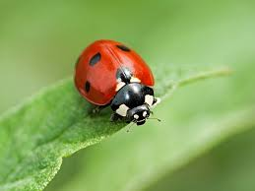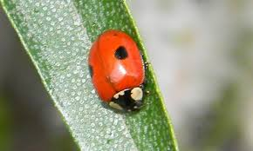

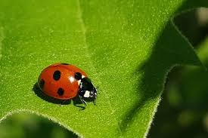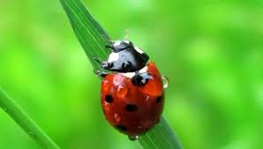

- Posłuchaj ciekawostek o biedronce.

Popularnym symbolem wiosny jest miniaturowa biedronka, która przechadza się po łodydze rośliny w poszukiwaniu kolejnego posiłku. Prawdopodobnie widziałeś czerwone biedronki z czarnymi plamkami, ale członkowie rodziny biedronek występują w różnych odcieniach. Istnieje około 5000 różnych gatunków biedronek, a nie wszystkie z nich mają takie same apetyty. Kilka biedronek żeruje nie na zjadaczach roślin, ale na roślinach. Biedronki składają jaja raz lub więcej razy w roku (różne gatunki), w partiach do 40 sztuk. Są one żółte lub pomarańczowe i wylęgają się w ciągu 4-10 dni. Biedronka używa swoich przednich nóg do czyszczenia głowy i czułek. Wiele biedronek produkuje toksyny, które sprawiają, że są one wstrętne dla ptaków i innych niedoszłych drapieżników. Te szkodliwe substancje są związane z kolorem biedronki. Im jaśniejsza biedronka, tym silniejsze są jej toksyny. Biedronki są małe i zazwyczaj mają dość okrągły kształt. Kolor osłon skrzydeł może być żółty, pomarańczowy lub czerwony i często ma małe czarne kropki. Biedronka może zjeść 5000 mszyc w swoim życiu. W rzeczywistości, jak tylko biedronki się wyklują, zaczynają ucztować. Podobnie jak inne owady, biedronka ma egzoszkielet wykonany z białka, takiego jak to, które tworzy nasze włosy i paznokcie. Ptaki, takie jak jerzyki i jaskółki, jedzą biedronki, podobnie jak niektóre pająki i chrząszcze. Kiedy biedronka lata, macha skrzydłami 85 razy na sekundę. Biedronki to chrząszcze. W Wielkiej Brytanii istnieje 46 różnych typów, ale tylko 26 wygląda jak klasyczna biedronka, jaskrawo zabarwiona i wzorzysta. Jej ciało składa się z trzech części: głowy, klatki piersiowej i brzucha. Każda z tych trzech części ciała ma inną funkcję. Większość innych zwierząt uważa, że biedronki smakują okropnie. Jaskrawy kolor działa jak ostrzeżenie. W momencie ataku biedronki „wykrwawiają” również nieprzyjemną substancję. Mszyce są jednak czymś więcej niż tylko źródłem pożywienia. Działają również jako sygnał, kiedy nadchodzi czas na kojarzenie biedronek. Kiedy mszyce zaczynają znikać, biedronki zdają sobie sprawę, że nadchodzi zima. Biedronki składają setki jaj w koloniach mszyc i innych szkodników żywiących się roślinami. Gdy się wyklują, larwy biedronek natychmiast zaczynają się żywić. Na całym świecie biedronki są postrzegane jako omeny szczęścia. W Anglii, znalezienie biedronki oznacza, że będą dobre zbiory. W Szwecji, jeśli biedronka wyląduje na dłoni młodej dziewczyny, wkrótce wyjdzie za mąż. Biedronki są oficjalnymi owadami stanowymi w Delaware, Massachusetts, New Hampshire, Ohio i Tennessee. Larwy różnią się kolorem. Wiele z nich jest szarych z cętkowanymi plamami, ale występują również żółte lub brązowe larwy. Larwa zrzuca skórę cztery razy w ciągu 3-6 tygodni. Biedronki występują prawie na całym świecie, ale szczególnie w klimacie umiarkowanym. Często można je spotkać w lasach, ogrodach, a także w miejscach pełnych chwastów. Zagrożenia dla biedronek obejmują drapieżniki, pasożyty i rywalizujące z nimi biedronki. Większość biedronek żarłocznie pożerają owady żywiące się roślinami, takie jak mszyce, i w ten sposób pomagają chronić uprawy. Biedronka oddycha przez otwory na bokach ciała.
- Na podstawie zamieszczonej ilustracji wykonaj pracę plastyczną „Biedronka”.
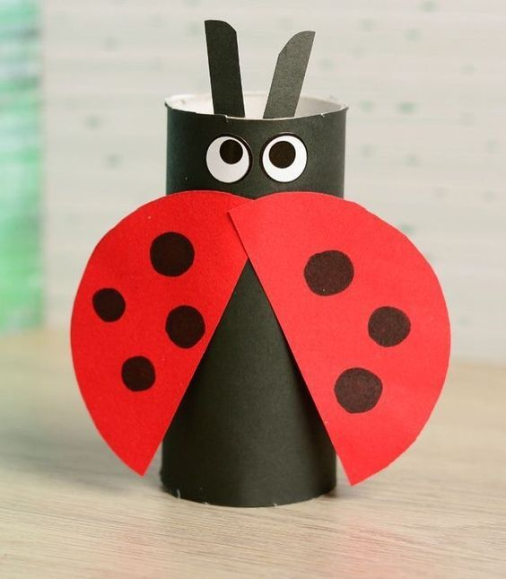
Potrzebne będą: rolka po papierze toaletowy, papier w kolorze czarnym i czerwonym, nożyczki, klej, marker w kolorze czarnym, opcjonalnie ruchome oczka szt.2
Sposób wykonania:
- Rolkę po papierze toaletowym oklej papierem w kolorze czarnym.
- Z czarnego papieru wytnij dwa paski o długości 5 cm I szerokości ok.. 1 cm.
- Przy pomocy małego talerzyka (zakrętki od słoika) odrysuj na papierze w kolorze czerwonym koło, a następnie je wytnij.
- Wycięte koło złóż na pół i przetnij wzdłuż zagięcia.
- Wycięte elementy przyklej w sposób, jaki widzisz na ilustracji.
- Markerem w czarnym kolorze narysuj biedronce na skrzydełkach kropki i przyklej ruchome oczka lub także je narysuj.

- Przeczytaj samodzielnie tekst obrazkowy.
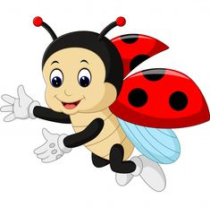 to owad.
ma kropki lub kropek.
zjada inne 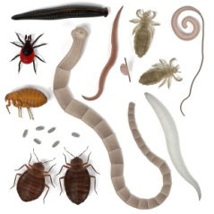.
lubi nektar .

PIĄTEK 22 .05. 2020 r.
TEMAT: Banknoty i monety.
- Nazwij monety, które znajdują się na ilustracji.

- Nazwij przedstawione na ilustracji banknoty.

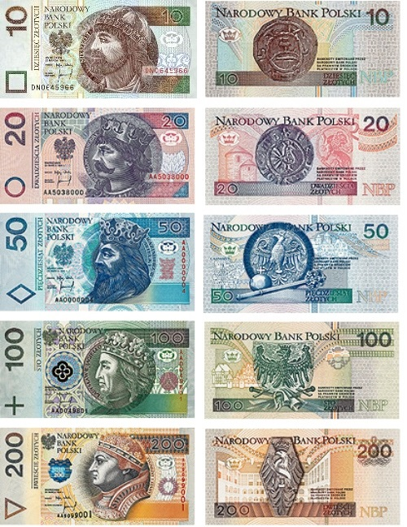
- Posłuchaj informacji o monetach i banknotach.

W Polsce posługujemy się monetami o następujących nominałach:

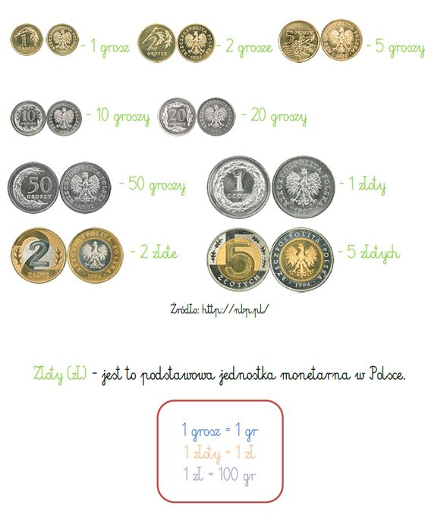

Możemy również używać banknotów o następujących nominałach.

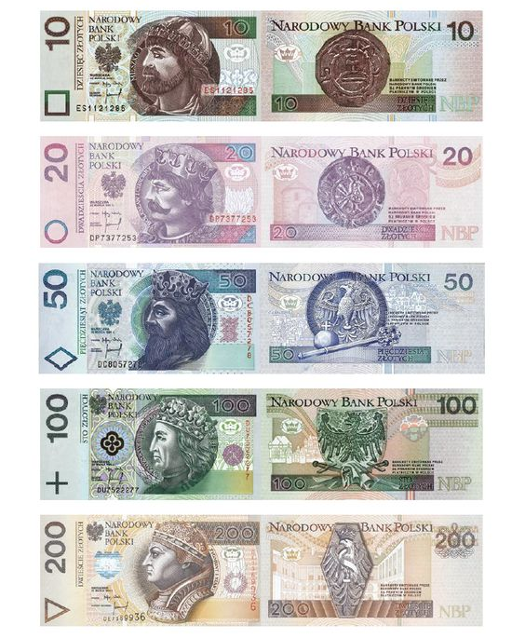
Monety i banknoty to inaczej pieniądze. Płacimy nimi np. w sklepie, aptece, na stacji benzynowej. Pieniądze możemy przechowywać w banku na różnych lokatach. W banku pracuje bankier, który opiekuje się pieniędzmi. Pieniądze, które są w banku możemy wypłacić za pomocą karty bankomatowej z bankomatu.

- Wykonaj zadania a „Kartach pracy” cz. 4 ze str. 48, 49.

- Wykonaj samodzielnie monety i banknoty. Możesz wykorzystać je w zabawie w sklep, do której zaproś rodziców, rodzeństwo lub inne osoby.
Potrzebne materiały: 2 białe kartki A4 z bloku rysunkowego lub technicznego, nożyczki, kredki, ołówek, linijka, mała zakrętka od słoika (ewentualnie cyrkiel) lub coś, od czego byłoby można odrysować kształt monety.

Sposób wykonania:
- Ołówkiem , przy pomocy zakrętki (lub cyrklem – poproś o pomoc osobę dorosłą) odrysuj na białej kartce minimum 10 kół, następnie je wytnij.
- Przy pomocy ołówka i linijki narysuj minimum 10 prostokątów o wymiarach 5 cm szerokości i 10 cm długości – poproś o pomoc osobę dorosłą, a następnie je wytnij.
- Na wyciętych kołach narysuj kredkami nominały monet, a na prostokątach nominały banknotów.
- Zaproś rodzeństwo lub rodziców do wspólnej zabawy np. w sklep, aptekę.
- Wykonaj samodzielnie działania matematyczne.
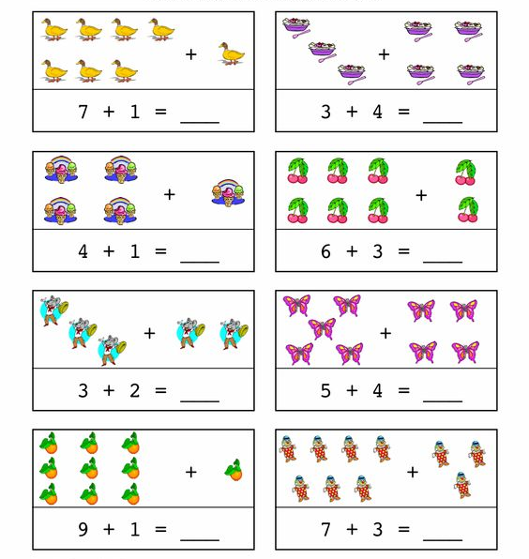
- ZADANIE DODADKOWE DLA CHĘTNYCH

Rodzicu, wybierz się ze swoim dzieckiem na wycieczkę do lasu, parku lub na łąkę.
Wspólnie przygotujcie zdrowe przekąski i napoje, zapakujcie wszystko do plecaka lub torby, zabierzcie koc lub matę piknikową.
Na miejscu poobserwujcie razem przyrodę, wsłuchajcie się w odgłosy przyrody, spróbujcie ponazywać napotkane zwierzęta, ptaki, owady i rośliny.
Rodzicu, po powrocie porozmawiaj z dzieckiem na temat wspólnie spędzonego czasu, zapytaj czy podobała mu się wycieczka, co najbardziej, co takiego szczególnie je zainteresowało. Powodzenia

